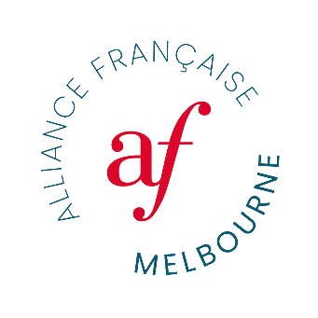

Type d'emploi : Poste de tuteur contractuel à l'Alliance Française de Melbourne

Région : Melbourne, Australie

Qui sommes-nous ?
L'Alliance Française de Melbourne (AFM) est une organisation linguistique et culturelle indépendante à but non lucratif ayant pour mission de partager la langue et la culture française.
L’Alliance Française de Melbourne recherche un(e) professeur(e) de FLE contractuel(le) disponible, à partir d’août 2024 pour donner des cours de français en présentiel et/ou en ligne du lundi au samedi matin à des publics adultes, adolescents et enfants.

Qualifications requises :

- Master FLE/DAEFLE (ou formation équivalente) et expérience dans l’enseignement du FLE.
- Bonne maitrise informatique
- Maitrise des outils numériques pour le présentiel et le distanciel (TNI, Zoom, etc.)
- Capacité à créer des contenus pédagogiques dynamiques et efficaces (PPT ou Smart notebook, H5P, Learning Apps, Canva, etc.)
- Habilitation comme correcteur/examinateur pour le DELF (souhaité)
- Connaissance des manuels de FLE et FOS actuels
- Maitrise de l’anglais, niveau B1/B2 souhaité
Qualités humaines attendues :
Sérieux, ponctualité, enthousiasme et sens du contact avec les apprenants.
Dynamisme et sens du travail en équipe mais aussi autonomie

Les candidats doivent être flexibles dans leurs disponibilités, y compris en semaine, en soirée et le samedi matin. On vous demandera de fournir un Working with Children Check.
Veuillez noter que tous les professeurs de français de l'Alliance Française de Melbourne doivent être de langue maternelle française.
Exigences en matière de visa :
Les candidats doivent être titulaires d'un visa de travail ou d'un visa vacances-travail en cours de validité. Veuillez envoyer votre CV et votre lettre de motivation en français à directorofstudies@afmelbourne.com.au.

